

**UNIVERSIDAD AUTÓNOMA**

**DE BAJA CALIFORNIA**

**FIAD**

**Inteligencia Artificial**

**Practica #2**

**“OWLREADY”**

**Integrantes:**

* Ricardo Villegas López

**Catedrático:**

* Hugo Armando Guillen Ramírez

Ensenada Baja California a 08 de junio de 2018

**Introducción**

En este documento encontraras el desarrollo de la practica numero dos de inteligencia artificial, la cual se compone de la explicación y realización de códigos para la extracción de una ontología mediante owlready

**Metodología**

**Owlready** es un módulo para la carga de ontologías OWL 2,0 en Python. Puede cargar, modificar, guardar ontologías y apoyar el razonamiento a través de ermitaño (incluido). Owlready permite un acceso transparente a ontologías OWL

**Owlready puede:**

* Importar OWL/XML ontologías (otros formatos de archivo aún no están soportados).
* Manipula las clases, instancias y anotaciones de la ontología como si fueran objetos Python.
* Agregar métodos de Python a clases de ontología.
* Reclasificar instancias automáticamente, con el ermitaño razonador.

**Ontología**

La palabra Ontología se deriva del griego ontos (estudio del ser) y logos (palabra). Filosóficamente, Ontología es la ciencia de qué es, es una explicación sistemática de la Existencia, de los tipos de estructuras, categorías de objetos, propiedades, eventos, procesos y relaciones en cada área de la realidad

Una ontología es una especificación explícita y formal de una conceptualización compartida. Una conceptualización es una vista simplificada y abstracta del mundo que deseamos representar para algún propósito en específico, definiendo un vocabulario controlado.

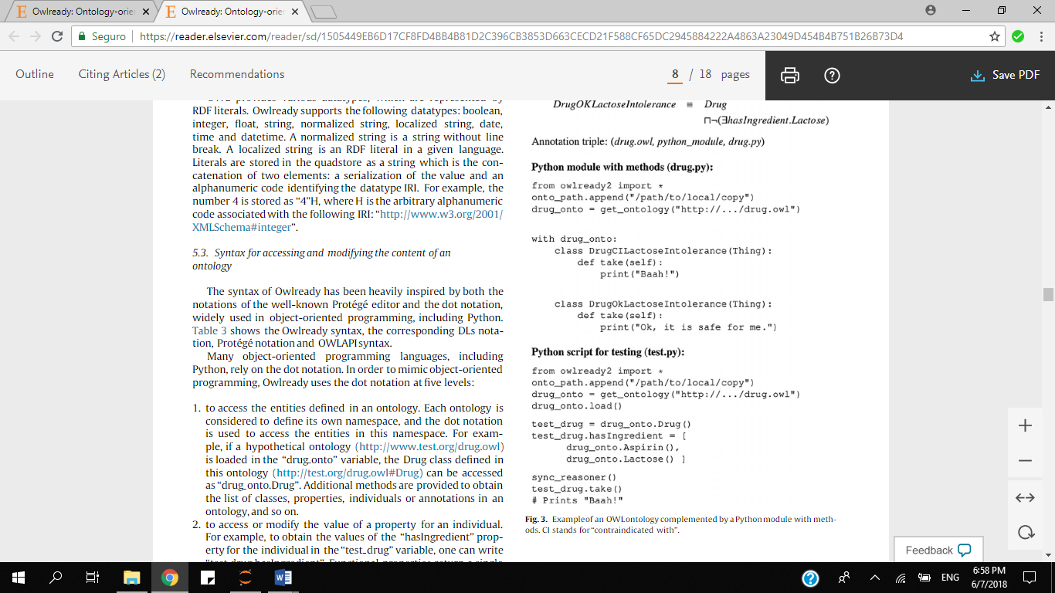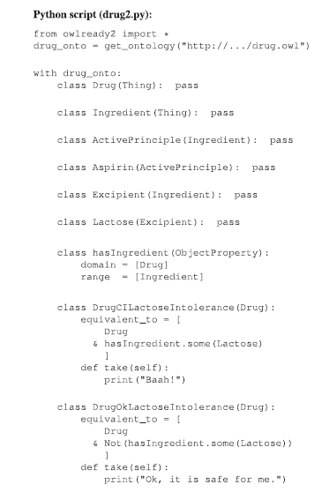**Códigos necesarios del ejercicio 5.8**

**Código**

Este código se realizó en base al ejercicio 5.8 de pdf obtenido de la pagina <https://www.sciencedirect.com/science/article/pii/S0933365717300271> que fue proporcionada por el profesor Hugo

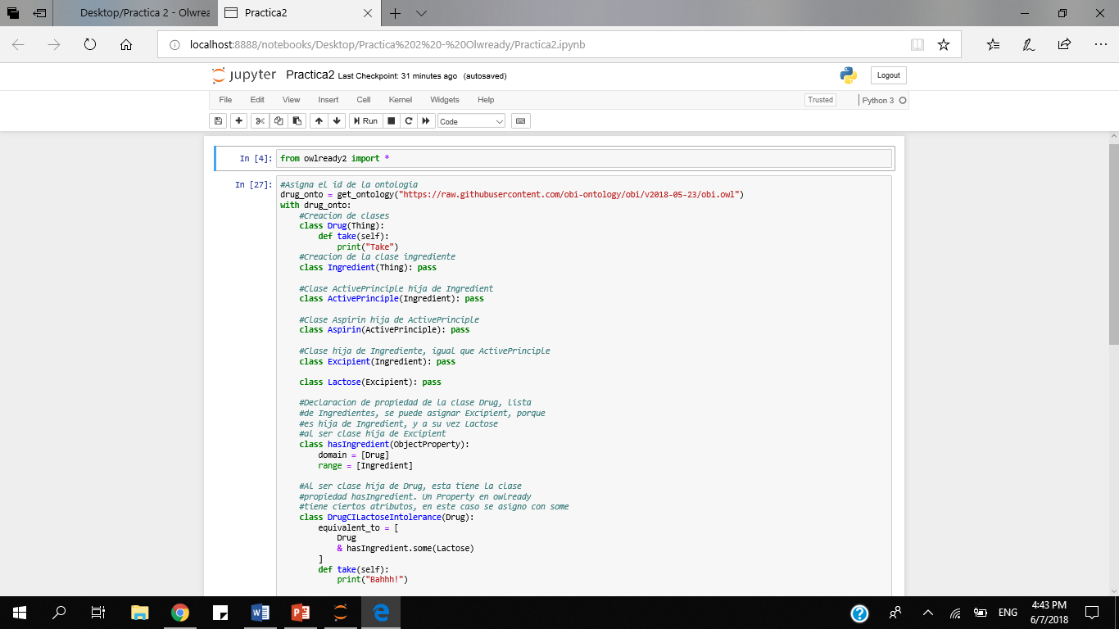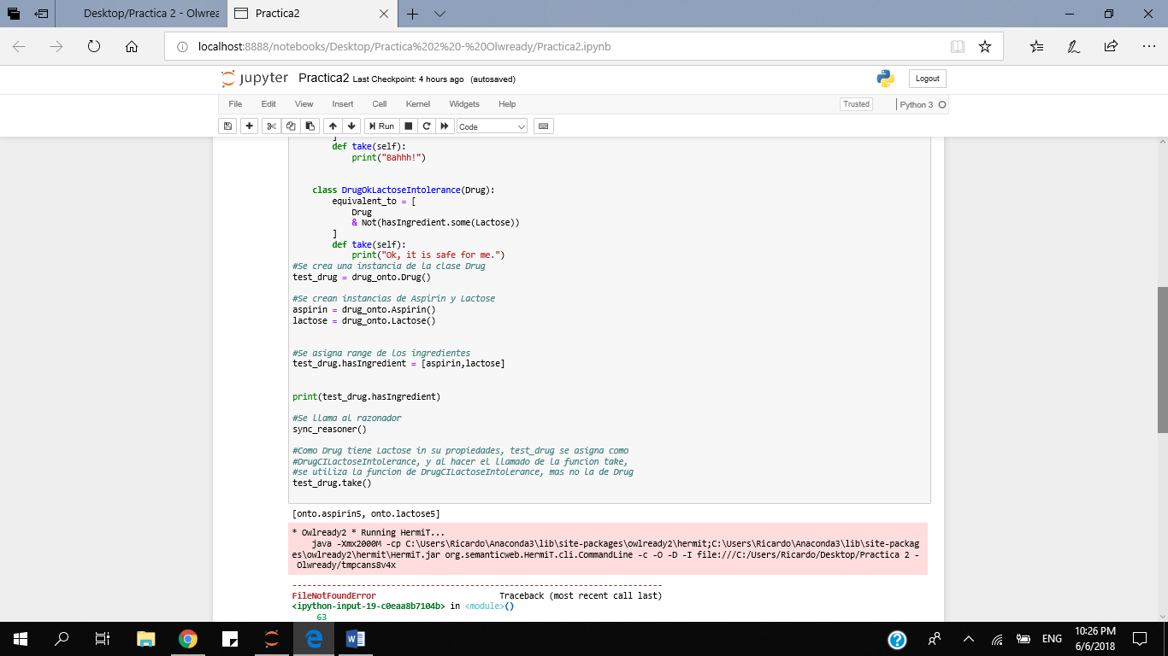

**Resultados**

Al ejecutar el código se muestra lo siguiente:

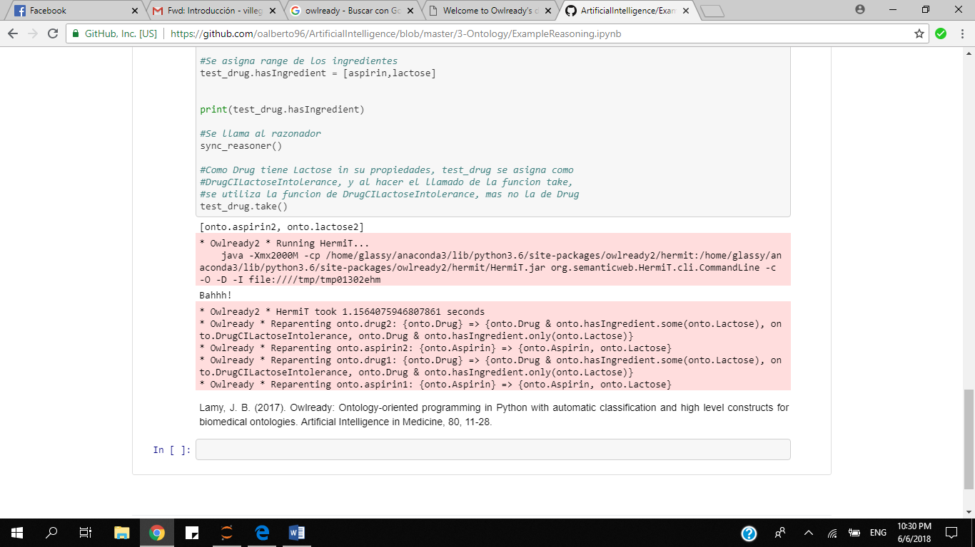

Muestra todo lo referente a la ontología, así como también los procedimientos que se realizaron para llegar a la impresión de los resultados que queríamos obtener

**Conclusiones**

En esta practica se pudo comprender el funcionamiento de owlready aplicado en las ontologías, en cual puede cargar, modificar, guardar ontologías y apoyar el razonamiento a través de ermitaño para así tener una vista simplificada y abstracta del mundo que deseamos representar para algún propósito en específico.

**Referencias**

* Pythonhosted.org. (2018). Welcome to Owlready’s documentation! — Owlready 0.2 documentation. [online] Available at: https://pythonhosted.org/Owlready/ [Accessed 8 Jun. 2018]
* “Owlready: Ontology-Oriented Programming in Python with Automatic Classification and High Level Constructs for Biomedical Ontologies.” Egyptian Journal of Medical Human Genetics, Elsevier, 14 Aug. 2017, www.sciencedirect.com/science/article/pii/S0933365717300271.
* Definición.de. (2018). Definición de ontología — Definicion.de. [online] Available at: https://definicion.de/ontologia/ [Accessed 8 Jun. 2018].

**Apéndices**

Para realizar la práctica es necesario instalar owlready2 y java jdk en anaconda.

Para esto debes ingresar estos dos comandos en tu cmd

* conda install -c cyclus java-jdk
* pip install owlready2